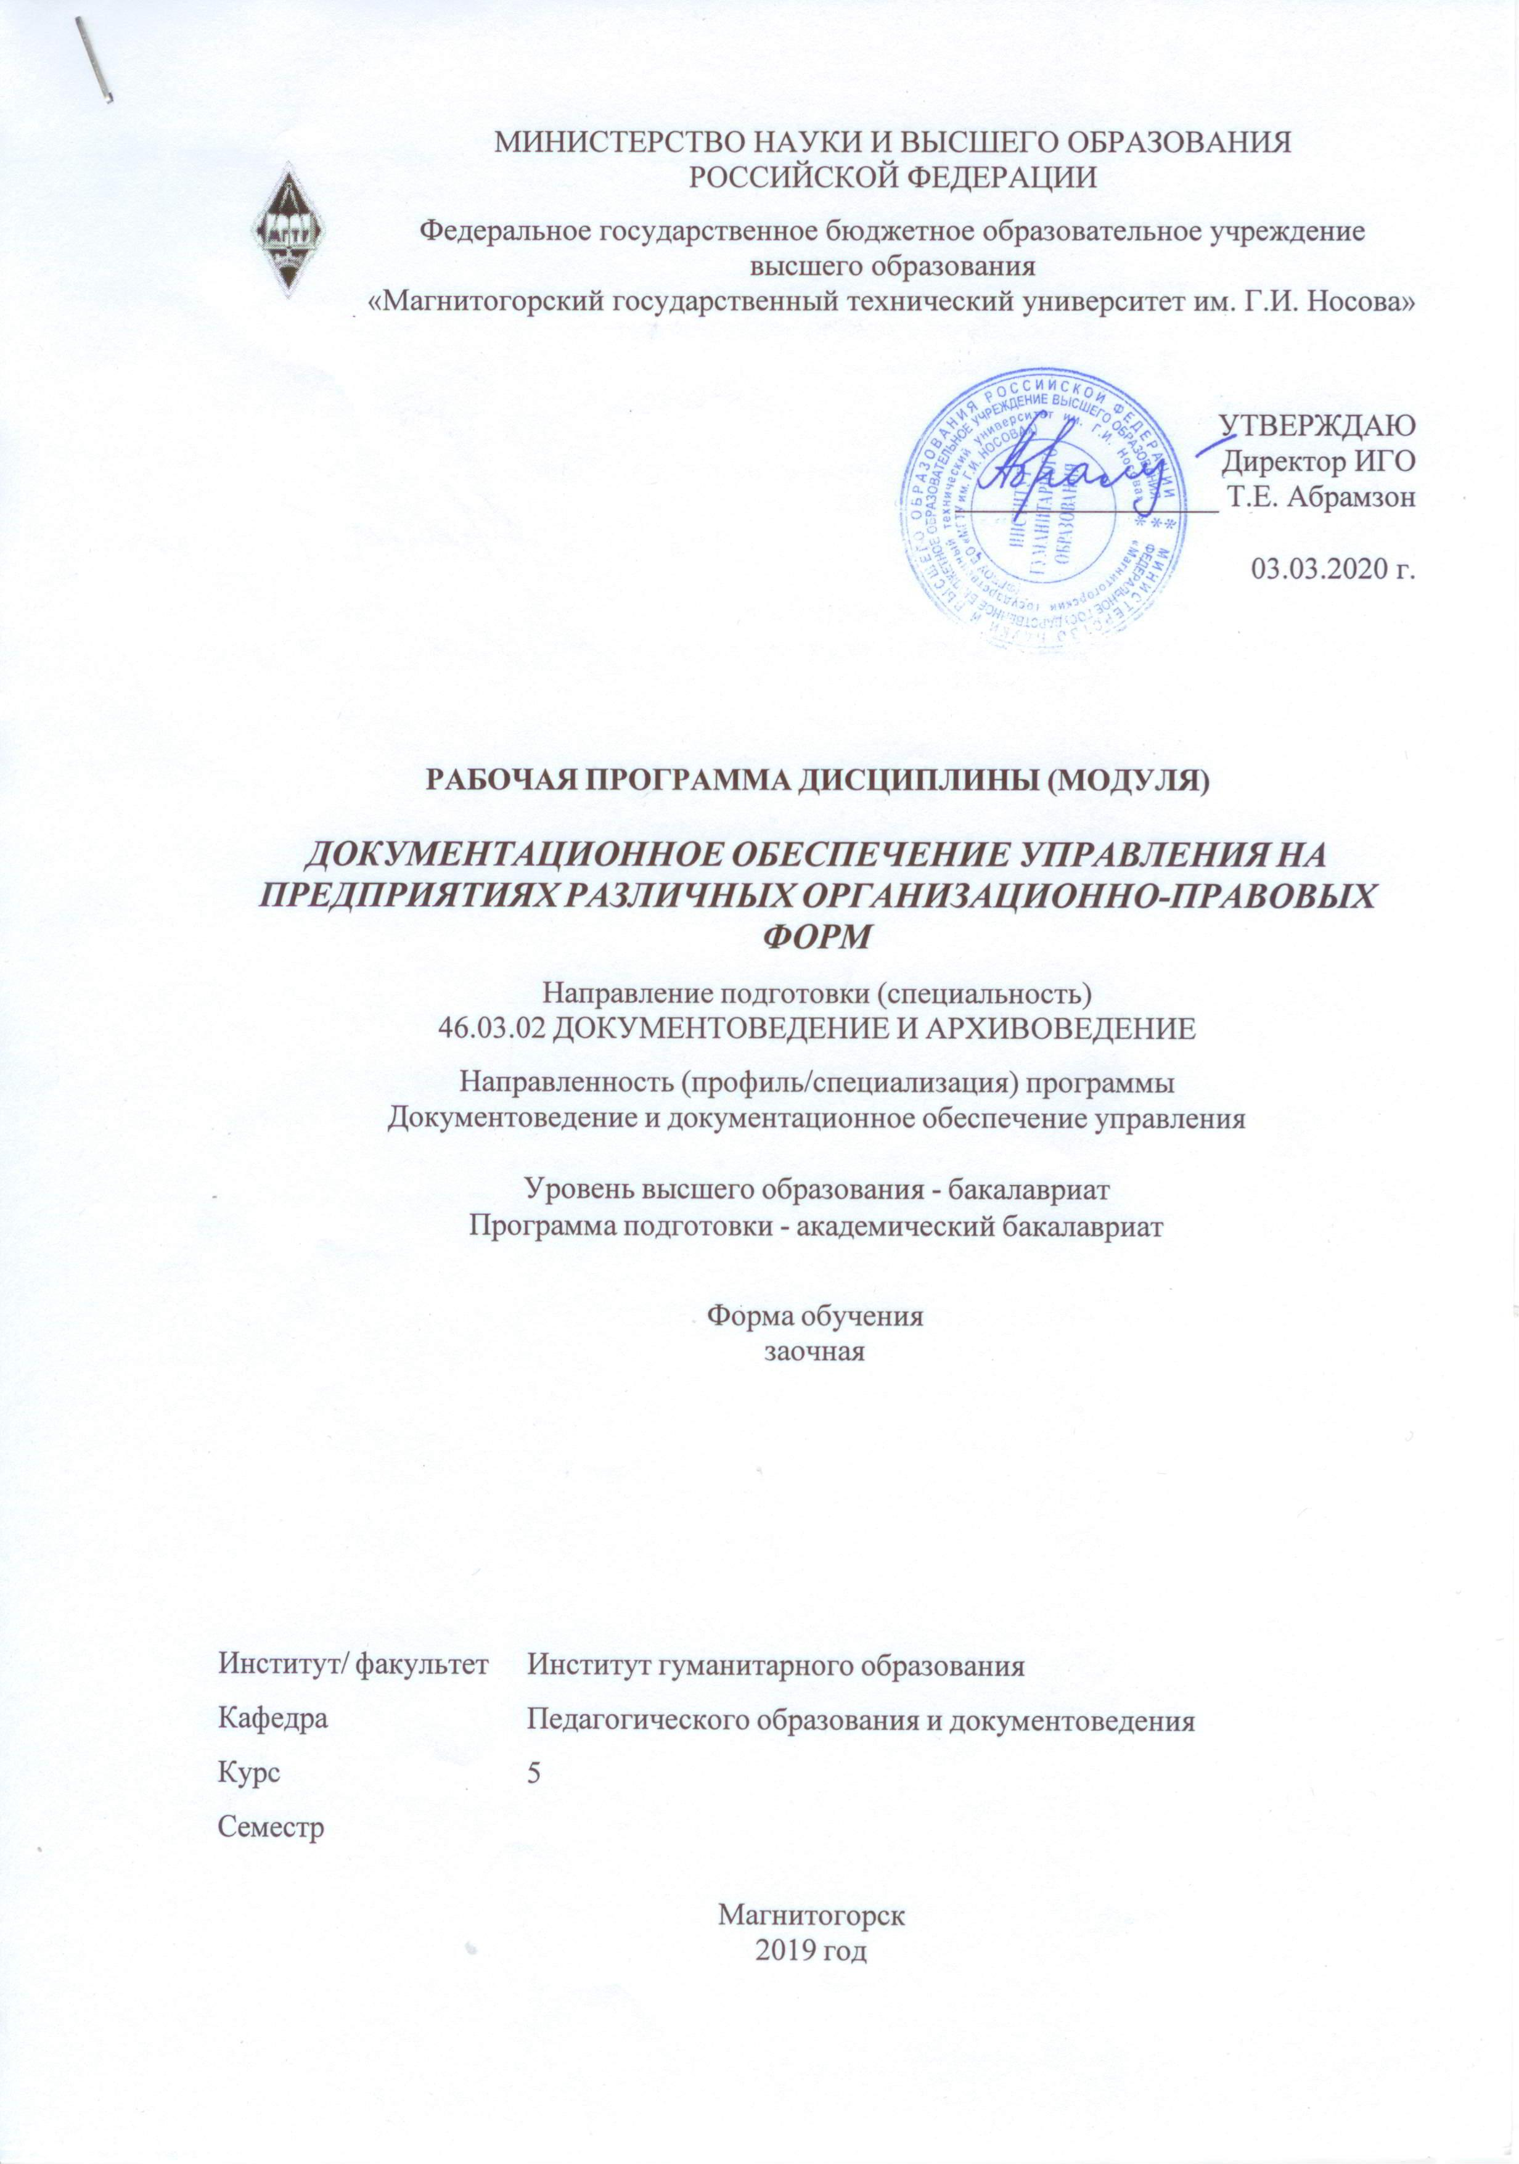

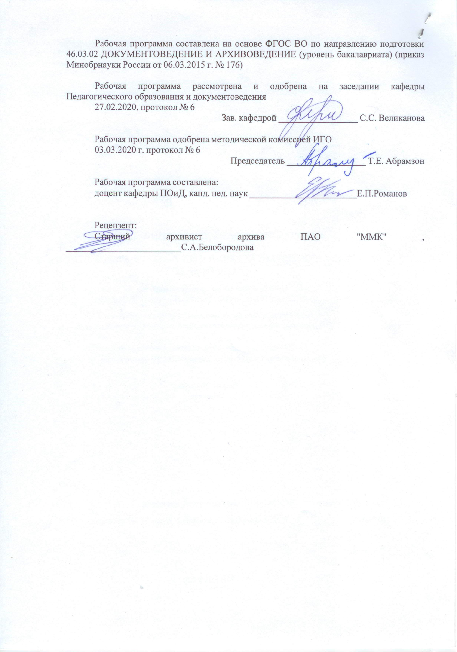

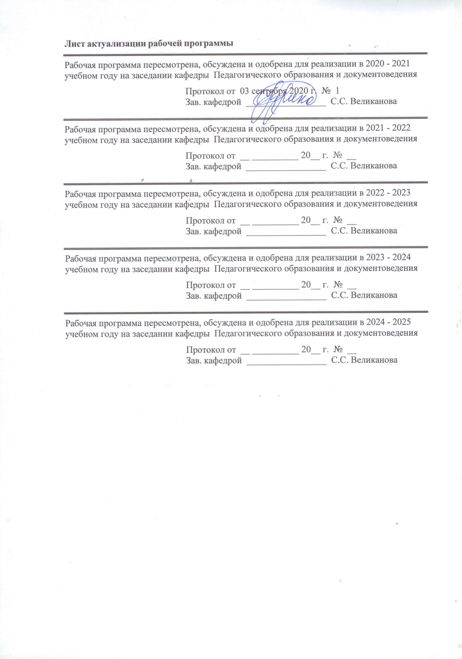

|  |  |
| --- | --- |
| **1** **Цели** **освоения** **дисциплины** **(модуля)** | |
| Целями освоения дисциплины (модуля) «Документационное обеспечение управления на предприятиях различных организационно-правовых форм» являются: изучение организации документационного обеспечения управления на предприятиях различных организационно-правовых форм, изучение норм действующего законодательства в вопросах регистрации ОПФ. | |
|  |  |
| **2** **Место** **дисциплины** **(модуля)** **в** **структуре** **образовательной** **программы** | |
| Дисциплина Документационное обеспечение управления на предприятиях различных организационно-правовых форм входит в вариативную часть учебного плана образовательной программы.  Для изучения дисциплины необходимы знания (умения, владения), сформированные в результате изучения дисциплин/ практик: | |
| Обработки и защита документированной информации | |
| Организация и технология документационного обеспечения управления | |
| Документационное обеспечение административных отношений в РФ | |
| Документационное обеспечение архивного дела и информационной сферы в РФ | |
| Документационное обеспечение трудовых отношений в РФ | |
| Документоведение | |
| Знания (умения, владения), полученные при изучении данной дисциплины будут необходимы для изучения дисциплин/практик: | |
| Подготовка к сдаче и сдача государственного экзамена | |
| Подготовка к защите и защита выпускной квалификационной работы | |
|  |  |
| **3** **Компетенции** **обучающегося,** **формируемые** **в** **результате** **освоения**  **дисциплины** **(модуля)** **и** **планируемые** **результаты** **обучения** | |
| В результате освоения дисциплины (модуля) «Документационное обеспечение управления на предприятиях различных организационно-правовых форм» обучающийся должен обладать следующими компетенциями: | |
|  |  |
| Структурный  элемент  компетенции | Планируемые результаты обучения |
| ПК-5 владением тенденциями развития информационно-документационного и обеспечения управления архивного дела | |
| Знать | теоретические основы развития информационно- документационного обеспечения управления и архивного дела |
| Уметь | применять на практике теоретические основы развития информационно-документационного обеспечения управления и архивного дела |
| Владеть | тенденциями развития информационно-документационного обеспечения управления и архивного дела |
| ПК-20 способностью использовать правила организации всех этапов работы с документами, в том числе архивными документами | |
| Знать | общепрофессиональные теоретические и методические основы организации всех этапов работы с документами, в том числе архивными документами |

|  |  |
| --- | --- |
| Уметь | распознавать эффективное применение в профессиональной деятельности правила организации всех этапов работы с документами, в том числе архивными документами от неэффективного |
| Владеть | практическими навыками использования на междисциплинарном уровне правил организации всех этапов работы с документами, в том числе архивными документами |
| ДПК-2 способностью ориентироваться в законодательной и нормативно-методической базе информационно-документационного обеспечения управления и архивного дела и смежных областей | |
| Знать | законодательную и нормативно-методическую базу информационно -документационного обеспечения управления и архивного дела; правовую базу смежных областей в сфере конфиденциального делопроизводства |
| Уметь | применять и оперировать законодательной и нормативно- методической базой документационного обеспечения управления и архивного дела, а также смежных областей в сфере конфиденциального делопроизводства |
| Владеть | способами оценивания значимости и практической пригодности использования законодательной и нормативно-методической базой информационно-документационного обеспечения управления и архивного дела и смежных областей в сфере конфиденциального делопроизводства |

|  |  |  |  |  |  |  |  |  |  |
| --- | --- | --- | --- | --- | --- | --- | --- | --- | --- |
|  | **4.** **Структура,** **объём** **и** **содержание** **дисциплины** **(модуля)** | | | | | | | | |
| Общая трудоемкость дисциплины составляет 3 зачетных единиц 108 акад. часов, в том числе:  – контактная работа – 8,6 акад. часов:  – аудиторная – 6 акад. часов;  – внеаудиторная – 2,6 акад. часов  – самостоятельная работа – 90,7 акад. часов;  – подготовка к экзамену – 8,7 акад. часа  Форма аттестации - экзамен | | | | | | | | | |
|  |  |  |  |  |  |  |  |  |  |
| Раздел/ тема  дисциплины | | Семестр | Аудиторная  контактная работа  (в акад. часах) | | | Самостоятельная работа студента | Вид самостоятельной  работы | Форма текущего контроля успеваемости и  промежуточной аттестации | Код компетенции |
| Лек. | лаб.  зан. | практ. зан. |
| 1. Раздел Характеристика организационно-правовых форм на территории российской федерации | | |  | | | | | | |
| 1.1 Понятие организационно-правовой формы. Классификация видов организационно-правовых форм | | 5 | 0,5/0,5И |  |  | 8 | Изучение лекционного курса, основной и дополнительной литературы  Выполнение практических работ | устный опрос  практические задания | ПК-5, ПК-20, ДПК-2 |
| 1.2 Организационно-правовые формы юридических лиц, являющихся коммерческими корпоративными и унитарными организациями | | 0,5/0,5И |  |  | 8 | Изучение лекционного курса, основной и дополнительной литературы  Выполнение практических работ | устный опрос  практические задания | ПК-5, ПК-20, ДПК-2 |
| 1.3 Организационно-правовые формы юридических лиц, являющихся не-коммерческими корпоративными и унитарными организациями | | 0,5/0,5И |  |  | 8 | Изучение лекционного курса, основной и дополнительной литературы  Выполнение практических работ | устный опрос  практические задания | ПК-5, ПК-20, ДПК-2 |
| 1.4 Организационно-правовые формы организаций, созданных без прав юридического лица; международных организаций, осуществляющих деятельность на территории Российской Федерации; для деятельности граждан (физических лиц) | | 0,5/0,5И |  |  | 8 | Изучение лекционного курса, основной и дополнительной литературы  Выполнение практических работ | устный опрос  практические задания | ПК-5, ПК-20, ДПК-2 |
| Итого по разделу | | | 2/2И |  |  | 32 |  |  |  |
| 2. Документационное обеспечение деятельности акционерных обществ | | |  | | | | | | |
| 2.1 Компетенции органов управления акционерного общества | | 5 |  |  |  | 12 | Изучение лекционного курса, основной и дополнительной литературы | устный опрос | ПК-5, ПК-20, ДПК-2 |
| 2.2 Документационное обеспечение проведения годового собрания акционеров | |  |  | 1/1И | 10 | Изучение лекционного курса, основной и дополнительной литературы  Выполнение практических работ | устный опрос  практическое задание | ПК-5, ПК-20, ДПК-2 |
| 2.3 Документационное обеспечение проведения внеочередного собрания акционеров | |  |  | 1/1И | 10 | Изучение лекционного курса, основной и дополнительной литературы  Выполнение практических работ | устный опрос  практическое задание | ПК-5, ПК-20, ДПК-2 |
| 2.4 Документационное обеспечение деятельности совета директоров | |  |  | 1/1И | 9,6 | Изучение лекционного курса, основной и дополнительной литературы  Выполнение практических работ | устный опрос  практическое задание | ПК-5, ПК-20, ДПК-2 |
| 2.5 Хранение документов акционерного общества | |  |  | 1/1И | 8,2 | Изучение лекционного курса, основной и дополнительной литературы  Выполнение практических работ | устный опрос  практическое задание | ПК-5, ПК-20, ДПК-2 |
| Итого по разделу | | |  |  | 4/4И | 49,8 |  |  |  |
| 3. Экзамен | | |  | | | | | | |
| 3.1 Подготовка к экзамену | | 5 |  |  |  | 8,9 | Изучение лекционного курса, основной и дополнительной литературы  Выполнение индивидуальног о проекта | Экзамен в устной форме  Проект | ПК-5, ПК-20, ДПК-2 |
| Итого по разделу | | |  |  |  | 8,9 |  |  |  |
| Итого за семестр | | | 2/2И |  | 4/4И | 90,7 |  | экзамен |  |
| Итого по дисциплине | | | 2/2И |  | 4/4И | 90,7 |  | экзамен | ПК-5, ПК-20, ДПК-2 |

|  |
| --- |
| **5** **Образовательные** **технологии** |
|  |
| При проведении занятий и организации самостоятельной работы студентов используются: традиционные технологии обучения, предполагающие передачу информации в готовом виде, формирование учебных умений по образцу: лекция-изложение, лекция-объяснение, практические работы, контрольная работа и др. Использование традиционных технологий обеспечивает ориентирование студента в потоке информации, связанной с различными подходами к определению сущности, содержания, методов, форм развития и саморазвития личности; самоопределение в выборе оптимально-го пути и способов личностно-профессионального развития; систематизацию знаний, полученных студентами в процессе аудиторной и самостоятельной работы. Практические занятия обеспечивают развитие и закрепление умений и навыков определения целей и задач саморазвития, а также принятия наиболее эффективных решений по их реализации.  Реализация компетентностного подхода предусматривает использование в учебном процессе активных форм проведения занятий (компьютерных симуляций, деловых и ролевых игр, разбор конкретных ситуаций) в сочетании с внеаудиторной работой с целью формирования и развития профессиональных навыков обучающихся.  При освоении дисциплины используются следующие сочетания видов учебной работы с методами и формами активизации познавательной деятельности бакалавров для достижения запланированных результатов обучения и формирования компетенций:  1. Информационно-развивающие технологии. Изучение теоретического мате-риала на лекциях с использованием компьютерных технологий. Самостоятельное изучение специальной учебной и научной литературы, включая электронные средства информации.  2. Развивающие проблемно-ориентированные технологии. Работа на практических занятиях с активизацией мыслительной активности, способности видеть проблему и выбирать способы ее разрешения (общая дискуссия, работа в команде и индивидуальная деятельность).  3. Личностно-ориентированные технологии обучения. Учет уровня способностей обучаемых и создание условий для развития индивидуальных способностей. Это достигается путем подбора индивидуальных заданий и общения преподавателя со студентами в форме индивидуальных консультаций.      Для достижения поставленных целей преподавания дисциплины реализуются следующие средства, способы и организационные мероприятия:  - самостоятельное изучение теоретического материала дисциплины с использованием Internet-ресурсов, информационных баз, методических разработок, специаль-ной учебной и научной литературы;  - выполнение проблемно-ориентированных, поисковых, творческих заданий. |
| **6** **Учебно-методическое** **обеспечение** **самостоятельной** **работы** **обучающихся** |
| Представлено в приложении 1. |
|  |
| **7** **Оценочные** **средства** **для** **проведения** **промежуточной** **аттестации** |
| Представлены в приложении 2. |
|  |
| **8** **Учебно-методическое** **и** **информационное** **обеспечение** **дисциплины** **(модуля)** |
| **а)** **Основная** **литература:** |
|
| 1.Кузнецов, И. Н. Документационное обеспечение управления. Документооборот и делопроизводство : учебник и практикум для среднего профессионального образования / И. Н. Кузнецов. — 3-е изд., перераб. и доп. — |

|  |  |  |  |  |
| --- | --- | --- | --- | --- |
| Москва : Издательство Юрайт, 2019. — 462 с. — Режим доступа: <https://biblio-online.ru/viewer/dokumentacionnoe-obespechenie-upravleniya-dokumentooborot-i-deloproizvodstvo-433861#page/1> - Заголовок с экрана  2. Грозова, О. С.  Делопроизводство : учебное пособие для вузов / О. С. Грозова. — Москва : Издательство Юрайт, 2020. — 124 с. — (Высшее образование). — ISBN 978-5-534-06787-3. — Текст : электронный // ЭБС Юрайт [сайт]. — URL: <https://urait.ru/bcode/453969> (дата обращения: 25.08.2020).  3.Шувалова, Н. Н.  Основы делопроизводства. Язык служебного документа : учебник и практикум для вузов / Н. Н. Шувалова, А. Ю. Иванова ; под общей редакцией Н. Н. Шуваловой. — 2-е изд., перераб. и доп. — Москва : Издательство Юрайт, 2020. — 428 с. — (Высшее образование). — ISBN 978-5-534-10848-4. — Текст : электронный // ЭБС Юрайт [сайт]. — URL: <https://urait.ru/bcode/450549> (дата обращения: 25.08.2020).  4.Документационное обеспечение управления на предприятиях различных организационно-правовых форм : учебное пособие [для вузов] / составители: С. С. Великанова, И. В. Кашуба ; Магнитогорский гос. технический ун-т им. Г. И. Носова. - Магнитогорск : МГТУ им. Г. И. Носова, 2020. - 1 CD-ROM. - ISBN 978-5-9967-1816-0. - Загл. с титул. экрана. - URL : <https://magtu.informsystema.ru/uploader/fileUpload?name=4125.pdf&show=dcatalogues/1/1535269/4125.pdf&view=true> (дата обращения: 25.08.2020). - Макрообъект. - Текст : электронный. - Сведения доступны также на CD-ROM. | | | | |
| **б)** **Дополнительная** **литература:** | | | | |
| 1. Корнеев, И. К. Документирование управленческой деятельности + тесты в ЭБС : учебник и практикум для вузов / И. К. Корнеев, А. В. Пшенко, В. А. Машурцев. — 2-е изд., перераб. и доп. — Москва : Издательство Юрайт, 2020. — 384 с. — Режим доступа: <https://biblio-online.ru/viewer/dokumentirovanie-upravlencheskoy-deyatelnosti-testy-v-ebs-450470#page/1> - Заголовок с экрана  2. Информационные технологии в документационном обеспечении управления и архивном деле [Электронный ресурс]: учебник для вузов / Н.Н. Куняев, Т.В. Кондрашова, Е.В. Терентьева, А.Г. Фабричнов; под общ. ред.д.ю.н., проф. Н.Н. Куняева. - М.: Логос, 2017. - 408 с. - (Новая студенческая библиотека) - ISBN 978-5-98704-786-6. - Режим доступа: <http://znanium.com/spec/catalog/author/?id=d0ec026f-375d-11e4-b05e-00237dd2fde2>  3.Кузнецов, И. Н.  Документационное обеспечение управления. Документооборот и делопроизводство : учебник и практикум для вузов / И. Н. Кузнецов. — 3-е изд., перераб. и доп. — Москва : Издательство Юрайт, 2020. — 461 с. — (Высшее образование). — ISBN 978-5-534-04275-7. — Текст : электронный // ЭБС Юрайт [сайт]. — URL: <https://urait.ru/bcode/449769> (дата обращения: 25.08.2020). | | | | |
|  |  |  |  |  |
| **в)** **Методические** **указания:** | | | | |
| Представлены в приложении 3 | | | | |
|  |  |  |  |  |
| **г)** **Программное** **обеспечение** **и** **Интернет-ресурсы:** | | | | |
|  | | | | |
|
|  |  |  |  |  |
| **Программное** **обеспечение** | | | | |
|  | Наименование ПО | № договора | Срок действия лицензии |  |
|  | MS Windows 7 Professional(для классов) | Д-1227-18 от 08.10.2018 | 11.10.2021 |  |
|  | MS Windows 7 Professional (для классов) | Д-757-17 от 27.06.2017 | 27.07.2018 |  |
|  | MS Office 2007 Professional | № 135 от 17.09.2007 | бессрочно |  |
|  | FAR Manager | свободно распространяемое | бессрочно |  |
|  | 7Zip | свободно распространяемое ПО | бессрочно |  |
|  |  |  |  |  |
| **Профессиональные** **базы** **данных** **и** **информационные** **справочные** **системы** | | | | |
| 1. Национальная информационно-аналитическая система – Российский индекс научного цитирования (РИНЦ) URL: <https://elibrary.ru/project_risc.asp> 2. Электронная база периодических изданий East View Information Services, ООО «ИВИС» <https://dlib.eastview.com/> 3. Поисковая система Академия Google (Google Scholar) URL: <https://scholar.google.ru/> 4. Информационная система - Единое окно доступа к информационным ресурсам URL: <http://window.edu.ru/> 5. Российская Государственная библиотека. Каталоги <https://www.rsl.ru/ru/4readers/catalogues/> 6. Электронные ресурсы библиотеки МГТУ им. Г.И. Носова <http://magtu.ru:8085/marcweb2/Default.asp> 7. Университетская информационная система РОССИЯ <https://uisrussia.msu.ru> 8. Международная наукометрическая реферативная и полнотекстовая база данных научных изданий «Web of science» <http://webofscience.com> 9. Международная реферативная и полнотекстовая справочная база данных научных изданий «Scopus» <http://scopus.com> 10. Международная база полнотекстовых журналов Springer Journals <http://link.springer.com/> 11. Международная база справочных изданий по всем отраслям знаний SpringerReference <http://www.springer.com/references>   **9 Материально-техническое обеспечение дисциплины (модуля)**  **Материально-техническое обеспечение дисциплины включает:**   |  |  | | --- | --- | | Учебные аудитории для проведения дистанционных занятий лекционного типа | Стол компьютерный, стол письменный, стул офисный, документ-камера Epson, источник бесперебойного питания POWERCOMIMD-1500AP , камера высокого разрешения, компьютер персональный (тип6), проектор ViewSonicPJD7526W, спикерфон настольный Calisto-620 Plantronics, веб-камера LogiteachC920, система акустическая настольная, стереогарнитура (микрофон с шумоподавлением), экраннастенныйDigis Optimal-C MW DSOC-11032*2 | | Учебные аудитории для проведения практических занятий, групповых и индивидуальных консультаций, текущего контроля и промежуточной аттестации | Стол компьютерный, стол письменный, стул офисный, документ-камера Epson, источник бесперебойного питания POWERCOMIMD-1500AP , камера высокого разрешения, компьютер персональный (тип6), проектор ViewSonicPJD7526W, спикерфон настольный Calisto-620 Plantronics, веб-камера LogiteachC920, система акустическая настольная, стереогарнитура (микрофон с шумоподавлением), экраннастенныйDigis Optimal-C MW DSOC-11032*2 | | Помещения для самостоятельной работы обучающихся | Персональные компьютеры  с пакетом MS Office, выходом в Интернет и с доступом в электронную информационно-образовательную среду университета | | Помещение для хранения и профилактического обслуживания учебного оборудования | Стеллажи для хранения учебно-наглядных пособий и учебно-методической документации. | | | | | |

Приложение 1

**Учебно-методическое обеспечение самостоятельной работы обучающихся**

| Раздел/ тема  дисциплины | Вид самостоятельной  работы | Кол-во  часов | Формы контроля |
| --- | --- | --- | --- |
| 1. Раздел. Характеристика организационно-правовых форм на территории Российской Федерации |  |  |  |
| 1.1. Тема. Организационно-правовые формы юридических лиц, являющихся коммерческими корпоративными и унитарными организациями | Подготовка к лекции. Подготовка выступлений по видам ОПФ | 8 | Подготовка и защита выступления |
| 1.2. Тема. Организационно-правовые формы юридических лиц, являющихся некоммерческими корпоративными и унитарными организациями | Подготовка к лекции. Подготовка выступлений по видам ОПФ | 8 | Подготовка и защита выступления |
| 1.3. Тема. Организационно-правовые формы организаций, созданных без прав юридического лица; международных организаций, осуществляющих деятельность на территории Российской Федерации; для деятельности граждан (физических лиц) | Подготовка к лекции. Подготовка выступлений по видам ОПФ | 8 | Подготовка и защита выступления |
| 1.4. Тема. Государственная регистрация, реорганизация и ликвидация юридических лиц. Регистрация товарного знака | Подготовка к лекции. Изучение нормативно правовой базы по регистрации отдельных ОПФ | 8 | Отчет по работе. Устный ответ на практическом занятии |
| 1.5. Тема. Выбор организационно-правовой формы | Подготовка к лекции. Выявление достоинств и недостатков акционерных обществ публичных и непубличных, обществ с ограниченной ответственностью, потребительских кооперативов, индивидуальных предпринимателей | 16 | Устный ответ на практическом занятии |
| **Итого по разделу** |  | **48** | **Контрольная работа** |
| 2. Раздел. Документационное обеспечение деятельности акционерных обществ |  |  |  |
| 2.1. Тема. Компетенции органов управления акционерного общества | Подготовка к лекции. Анализ ФЗ «Об акционерных обществах» и Гражданского кодекса РФ | 8 | Отчет по работе. Устный ответ на практическом занятии |
| 2.2. Тема. Документационное обеспечение проведения годового собрания акционеров | Подготовка к лекции. Разработка протокола годового общего собрания акционеров, сообщения о проведении годового общего собрания акционеров | 8 | Отчет по работе. Устный ответ на практическом занятии |
| 2.3. Тема. Документационное обеспечение проведения внеочередного собрания акционеров | Подготовка к лекции. Разработка протокола внеочередного собрания акционеров, сообщения о проведении внеочередного собрания акционеров | 8 | Отчет по работе. Устный ответ на практическом занятии |
| 2.4. Тема. Документационное обеспечение деятельности совета директоров | Подготовка к лекции. Разработка протокола заседания совета директоров | 8 | Отчет по работе. Устный ответ на практическом занятии |
| 2.5. Тема. Хранение документов акционерного общества | Подготовка к лекции. Работа с Перечнем с указанием сроков хранения; выявление документов акционерных обществ | 13 | Отчет по работе. Устный ответ на практическом занятии |
| **Итого по разделу** |  | **45** | **Тест** |
| Подготовка к экзамену |  | **9** |  |
| **Итого по дисциплине** |  | **93** | **Промежуточный контроль (экзамен)** |

***Перечень тем для подготовки к семинарским занятиям:***

*Раздел 1. Характеристика организационно-правовых форм на территории Российской Федерации*

Тема 1.1. Организационно-правовые формы юридических лиц, являющихся коммерческими корпоративными и унитарными организациями

1. Регламентация деятельности хозяйственных товариществ и обществ
2. Регламентация деятельности хозяйственных партнерств, производственных кооперативов (артелей), крестьянских (фермерских) хозяйств
3. Регламентация деятельности унитарных предприятий

Тема 1.2. Организационно-правовые формы юридических лиц, являющихся некоммерческими корпоративными и унитарными организациями

1. Регламентация деятельности потребительских кооперативов
2. Регламентация деятельности ассоциаций (союзов)
3. Регламентация деятельности общественных организаций, товариществ собственников недвижимости
4. Регламентация деятельности казачьих обществ, общин коренных малочисленных народов
5. Регламентация деятельности фондов, автономных некоммерческих организаций, религиозных организаций, публично-правовых компаний
6. Регламентация деятельности учреждений

Тема 1.3. Организационно-правовые формы организаций, созданных без прав юридического лица; международных организаций, осуществляющих деятельность на территории Российской Федерации; для деятельности граждан (физических лиц)

1. Регламентация деятельности представительств и филиалов юридических лиц
2. Регламентация деятельности обособленных подразделений и структурных подразделений обособленных подразделений юридических лиц
3. Регламентация деятельности паевых инвестиционных фондов и простых товариществ
4. Регламентация деятельности районных судов, городских судов, межрайонных судов (районных судов)
5. Регламентация деятельности организационно-правовых форм для коммерческой деятельности граждан
6. Регламентация деятельности организационно-правовых форм для деятельности граждан, не отнесенной к предпринимательству
7. Регламентация деятельности межправительственных и неправительственных международных организаций

Тема 1.4. Государственная регистрация, реорганизация и ликвидация юридических лиц. Регистрация товарного знака

1. Характеристика комплекса документов, предоставляемых юридическим лицом в регистрирующий орган
2. Документирование процедуры регистрации юридических лиц
3. Отличительные особенности ОК 028-2012 от ОКОПФ 028-99

Тема 1.5. Выбор организационно-правовой формы

1. Преобразование организационно-правовых форм
2. Выявление достоинств и недостатков акционерных обществ публичных и непубличных, обществ с ограниченной ответственностью, потребительских кооперативов, индивидуальных предпринимателей

*Раздел 2. Документационное обеспечение деятельности акционерных обществ*

Тема 2.1. Компетенции органов управления акционерного общества

1. Виды локальных нормативных актов акционерных обществ.
2. Порядок разработки и принятия локальных нормативных актов.
3. Порядок изменения и отмены локальных нормативных актов.
4. Вступление в силу локальных нормативных актов.

Тема 2.2. Документационное обеспечение проведения годового собрания акционеров

1. Созыв годового общего собрания акционеров
2. Подготовка к годовому общему собранию акционеров в соответствии с решениями совета директоров
3. Проведение годового общего собрания акционеров.
4. Сроки организации годового общего собрания акционеров в очной форме

Тема 2.3. Документационное обеспечение проведения внеочередного собрания акционеров

1. Созыв внеочередного общего собрания акционеров.
2. Подготовка к внеочередному общему собранию акционеров в соответствии с решениями совета директоров
3. Проведение внеочередного общего собрания акционеров.
4. Сроки организации внеочередного собрания акционеров

Тема 2.4. Документационное обеспечение деятельности совета директоров

1. Подготовка к заседанию совета директоров
2. Проведение заседания совета директоров
3. Оформление протокола заседания совета директоров

Тема 2.5. Хранение документов акционерного общества

1. Законодательная основа хранения документов акционерных обществ
2. Перечень документов, которые обязано хранить акционерное общество
3. Особенности хранения документов акционерного общества

*Методические рекомендации для подготовки к семинару*

Для подготовки к семинару необходимы знания лекционного материала и самостоятельная проработка дополнительной литературы и нормативных источников.

***Примерный перечень тем рефератов:***

Рефераты не предусмотрены

***Тесты для самопроверки:***

*Раздел 1. Характеристика организационно-правовых форм на территории Российской Федерации*

1. «Общества, учрежденные одним или несколькими лицами, уставный капитал которых разделен на доли определенных учредительными документами размеров; участники общества не отвечают по его обязательствам и несут риск убытков, связанных с деятельностью общества, в пределах стоимости внесенных ими вкладов» – это

а) закрытые акционерные общества;

б) открытые акционерные общества;

в) общества с дополнительной ответственностью;

г) общества с ограниченной ответственностью.

2. Что понимается под ассоциациями и союзами?

а) объединения юридических лиц;

б) ассоциации крестьянских (фермерских) хозяйств;

в) холдинги;

г) финансово-промышленные группы.

3. Какой документ выдается на зарегистрированный в Государственном реестре товарный знак?

а) удостоверение на товарный знак;

б) свидетельство на товарный знак;

в) свидетельство на фирменное наименование и знак обслуживания;

г) реестр на товарный знак.

4. Каков порядок распределения прибыли в обществе с ограниченной ответственностью?

а) начисление и выплата дивидендов;

б) пропорционально паевым взносам и трудовому участию;

в) пропорционально размеру долей участников в уставном капитале.

*Раздел 2. Документационное обеспечение деятельности акционерных обществ*

5. Кем назначается единоличный исполнительный орган акционерного общества?

а) общим собранием акционеров;

б) Советом директоров;

в) дирекцией;

г) правлением.

6. Кто подписывает протокол заседания Совета директоров?

а) председатель и секретарь;

б) председатель;

в) только секретарь;

г) генеральный директор.

7. Кто формулирует повестку дня годового общего собрания акционеров, если акционеры не внесли свои предложения?

а) генеральный директор;

б) Совет директоров;

в) председатель общего собрания акционеров;

г) правление.

8. Каковы сроки предоставления предложений о выдвижении кандидатов для избрания в Совет директоров?

а) не позднее чем через 20 дней после окончания финансового года;

б) не позднее чем через 30 дней после окончания финансового года;

в) не позднее чем через 60 дней после начала финансового года;

г) не позднее чем через 30 дней после начала финансового года.

9. В какие сроки оформляется Протокол общего собрания акционеров?

а) не позднее 5 дней после его закрытия;

б) не позднее 14 дней после его закрытия;

в) не позднее 15 дней после его закрытия;

г) не позднее 30 дней после его закрытия.

10. На какой срок избирается председатель совета директоров?

а) на один год;

б) на три года;

в) на пять лет;

г) бессрочно.

Приложение 2

**Оценочные средства для проведения промежуточной аттестации**

***Перечень тем и заданий для подготовки к экзамену:***

1. *Понятие организационно-правовой формы. ОКОПФ*
2. *Виды организационно-правовых форм юридических лиц, являющихся коммерческими корпоративными организациями*
3. *Виды организационно-правовых форм юридических лиц, являющихся некоммерческими корпоративными организациями*
4. *Виды организационно-правовых форм организаций, созданных без прав юридического лица*
5. *Виды организационно-правовых форм международных организаций, осуществляющих деятельность на территории Российской Федерации*
6. *Виды организационно-правовых форм организаций, созданных для деятельности граждан (физических лиц)*
7. *Виды организационно-правовых форм юридических лиц, являющихся коммерческими унитарными организациями*
8. *Виды организационно-правовых форм юридических лиц, являющихся некоммерческими унитарными организациями*
9. *Регламентация деятельности хозяйственных товариществ и обществ*
10. *Регламентация деятельности хозяйственных партнерств, производственных кооперативов (артелей), крестьянских (фермерских) хозяйств*
11. *Регламентация деятельности унитарных предприятий*
12. *Регламентация деятельности потребительских кооперативов*
13. *Регламентация деятельности ассоциаций (союзов)*
14. *Регламентация деятельности общественных организаций, товариществ собственников недвижимости*
15. *Регламентация деятельности казачьих обществ, общин коренных малочисленных народов*
16. *Регламентация деятельности фондов, автономных некоммерческих организаций, религиозных организаций, публично-правовых компаний*
17. *Регламентация деятельности учреждений*
18. *Регламентация деятельности представительств и филиалов юридических лиц*
19. *Регламентация деятельности обособленных подразделений и структурных подразделений обособленных подразделений юридических лиц*
20. *Регламентация деятельности паевых инвестиционных фондов и простых товариществ*
21. *Регламентация деятельности районных судов, городских судов, межрайонных судов (районных судов)*
22. *Регламентация деятельности организационно-правовых форм для коммерческой деятельности граждан*
23. *Регламентация деятельности организационно-правовых форм для деятельности граждан, не отнесенной к предпринимательству*
24. *Регламентация деятельности межправительственных и неправительственных международных организаций*
25. *Государственная регистрация юридических лиц*
26. *Реорганизация и ликвидация юридических лиц*
27. *Регистрация товарного знака*
28. *Выбор организационно-правовой формы*
29. *Преобразование организационно-правовых форм*
30. *Компетенции органов управления акционерного общества*
31. *Виды локальных нормативных актов акционерных обществ. Их характеристика, порядок разработки, принятия, изменения и отмены, вступление в силу*
32. *Документационное обеспечение проведения годового собрания акционеров*
33. *Документационное обеспечение проведения внеочередного собрания акционеров*
34. *Документационное обеспечение деятельности совета директоров*
35. *Хранение документов акционерного общества*

*Методические рекомендации для подготовки к экзамену*

При подготовке к экзамену особое внимание следует обратить на следующие моменты: изучение основных понятий, на которых основывается изучение каждой темы; использование полученных знаний в практической деятельности; использование собственного опыта при раскрытии некоторых тем курса; использование официальных материалов в раскрытии определенных тем курса.

При подготовке к экзамену особое внимание следует уделить таким вопросам как:

* характеристика комплекса документов, предоставляемых юридическим лицом в регистрирующий орган;
* правила составления и оформления документов, регистрирующих предприятие;
* документирование процедуры регистрации юридических лиц;
* документационное обеспечение подготовки и проведения общих собраний акционеров, участников общества;
* документирование деятельности совета директоров.

*Критерии оценки (в соответствии с формируемыми компетенциями и планируемыми результатами обучения):*

*– на оценку* ***«отлично» –*** *обучающийся показывает высокий уровень сформированности компетенций, т.е.* знания не только на уровне воспроизведения и объяснения информации, но и интеллектуальные навыки решения проблем и задач, нахождения уникальных ответов к проблемам, оценки и вынесения критических суждений;

*– на оценку* ***«хорошо» –*** *обучающийся показывает средний уровень сформированности компетенций, т.е.* знания не только на уровне воспроизведения и объяснения информации, но и интеллектуальные навыки решения проблем и задач, нахождения уникальных ответов к проблемам;

*– на оценку* ***«удовлетворительно» –*** *обучающийся показывает пороговый уровень сформированности компетенций, т.е.* знания на уровне воспроизведения и объяснения информации, интеллектуальные навыки решения простых задач;

*– на оценку* ***«неудовлетворительно»*** *– результат обучения не достигнут, обучающийся не может показать знания на уровне воспроизведения и объяснения информации, не может показать интеллектуальные навыки решения простых задач.*

Приложение 3

**Методические рекомендации для самостоятельной работы студентов**

В процессе выполнения самостоятельной работы студенты должны научиться воспринимать сведения на слух, фиксировать информацию в виде записей в тетрадях, работать с письменными текстами, самостоятельно извлекая из них полезные сведения и оформляя их в виде тезисов, конспектов, систематизировать информацию в виде заполнения таблиц, составления схем. Важно научиться выделять главные мысли в лекции преподавателя либо в письменном тексте; анализировать явления; определять свою позицию к полученным на занятиях сведениям, четко формулировать ее; аргументировать свою точку зрения: высказывать оценочные суждения; осуществлять самоанализ. Необходимо учиться владеть устной и письменной речью; вести диалог; участвовать в дискуссии; раскрывать содержание изучаемой проблемы в монологической речи; выступать с сообщениями и докладами.

**Конспект лекции.** Смысл присутствия студента на лекции заключает во включении его в активный процесс слушания, понимания и осмысления материала, подготовленного преподавателем. Этому способствует конспективная запись полученной информации, с помощью которой в дальнейшем можно восстановить основное содержание прослушанной лекции.

Для успешного выполнения этой работы советуем:

- подготовить отдельные тетради для каждого предмета. Запись в них лучше вести на одной стороне листа, чтобы позднее на чистой странице записать дополнения, уточнения, замечания, а также собственные мысли. С помощью разноцветных ручек или фломастеров можно будет выделить заголовки, разделы, термины и т.д.

- не записывать подряд все, что говорит лектор. Старайтесь вначале выслушать и понять материал, а затем уже зафиксировать его, не упуская основных положений и выводов. Сохраняйте логику изложения. Обратите внимание на необходимость точной записи определений и понятий.

- оставить место на странице свободным, если не успели осмыслить и за-писать часть информации. По окончанию занятия с помощью однокурсников, преподавателя или учебника вы сможете восстановить упущенное.

- уделять внимание грамотному оформлению записей. Научитесь графически ясно и удобно располагать текст: вычленять абзацы, подчеркивать главные мысли, ключевые слова, помешать выводы в рамки и т.д. Немаловажное значение имеет и четкая структура лекции, в которую входит план, логически выстроенная конструкция освещения каждого пункта плана с аргументами и доказательствами, разъяснениями и примерами, а также список литературы по теме.

- научиться писать разборчиво и быстро. Чтобы в дальнейшем не тратить время на расшифровку собственных записей, следите за аккуратностью почерка, не экономьте бумагу за счет уплотнения текста. Конспектируя, пользуйтесь общепринятыми сокращениями слов и условными знаками, если есть необходимость, то при-думайте собственные сокращения.

- уметь быстро и четко переносить в тетрадь графические рисунки и таблицы. Для этих целей приготовьте прозрачную линейку, карандаш и резинку. Старайтесь как можно точнее скопировать изображение с доски. Если наглядный материал трудно воспроизводим в условиях лекции, то сделайте его словесное описание с обобщающими выводами.

- просмотреть свои записи после окончания лекции. Подчеркните и отметьте разными цветами фломастера важные моменты в записях. Исправьте неточности, внесите необходимые дополнения. Не тратьте время на переписывание конспекта, если он оказался не совсем удачным. Совершенствуйтесь, записывая последующие лекции.

**Подготовка к семинарским занятиям.** Семинар – один из основных видов практических занятий по гуманитарным дисциплинам. Он предназначен для углубленного изучения отдельных тем и курсов. По форме проведения семинары обычно представляют собой решение задач, обсуждение докладов, беседу по плану или дискуссию по проблеме.

Подготовка к занятиям заключается, прежде всего, в освоении того теоретического материала, который выносится на обсуждение. Для этого необходимо в первую очередь перечитать конспект лекции или разделы учебника, в которых присутствует установочная информация. Изучение рекомендованной литературы необходимо сделать максимально творчески – не просто укладывая в память новые сведения, а осмысливая и анализируя материал. Закрепить свои знания можно с помощью записей, выписок или тезисного конспекта.

Если семинар представлен докладами, то основная ответственность за его проведение лежит на докладчиках. Как сделать это успешно смотрите в разделе «Доклад». Однако роль остальных участников семинара не должна быть пассивной. Студенты, прослушав доклад, записывают кратко главное его содержание и задают выступающему уточняющие вопросов. Чем более основательной была домашняя подготовка по теме, тем активнее происходит обсуждение проблемных вопросов. На семинаре всячески поощряется творческая, самостоятельная мысль, дается возможность высказать критические замечания.

Беседа по плану представляет собой заранее подготовленное совместное об-суждение вопросов темы каждым из участников. Эта форма потребует от студентов не только хорошей самостоятельной проработки теоретического материала, но и умение участвовать в коллективной дискуссии: кратко, четко и ясно формулировать и излагать свою точку зрения перед сокурсниками, отстаивать позицию в научном споре, присоединяться к чужому мнению или оппонировать другим участникам.

**Реферат** – самый простой и наименее самостоятельный вид письменной работы. Суть его состоит в кратком изложении содержащихся в научной литературе взглядов и идей по заданной теме. Реферат не требует оригинальности и новизны. В нем оценивается умение студента работать с книгой: выделять и формулировать проблему, отбирать основные тезисы и вспомогательные данные, логически выстраивать материал, грамотно оформлять научный текст.

Студентам предлагается два вида рефератных работ:

Реферирование научной литературы представляет собой сокращенное изложение содержания статьи или книги с основными сведениями и выводами. Такие рефераты актуальны тогда, когда в юридических источниках появляется новый теоретический или практический материал по изучаемой теме. От студента требуется, внимательно ознакомившись с первоисточником, максимально точно и полно передать его содержание. Для этого целесообразно выбрать форму последовательного изложения прочитанной книги, не меняя ее общий план и структуру (главы, разделы, параграфы). Необходимо сохранить логику повествования и позаботиться о связности текста. Авторские, оригинальные и новаторские мысли и идеи лучше передавать не своими словами, а с помощью цитирования. Объем реферата будет определяться содержанием источника, а также его научной и практической ценностью. Но в любом случае предпочтение отдается краткости и лаконичности, умению отбирать главное и освобождаться от второстепенного.

Реферат по теме представляет обзор научных взглядов и концепций по проблемному вопросу в изучаемой теме.

- Если вам предложена тема такого реферата на выбор, то предпочтение следует отдать той, которая для вас интересна или знакома. Она не должна быть очень сложной и объемной, в противном случае реферат будет напоминать курсовую работу.

- Для подготовки реферата студенту необходимо самому или с участием преподавателя подобрать источники информации. Следует позаботиться, чтобы в вашем списке оказались не случайные, а ценные в информационном плане книги. Можно выполнить работу, обратившись и к одному источнику – пособию, монографии, исследованию. Но лучше, если вы обратитесь к двум-трем научным трудам – это позволит представить проблему с нескольких точек зрения и высказать личные предпочтения.

- Одним из главных критериев оценки реферата будет соответствие его содержания заявленной теме. Для этого бегло ознакомившись с первоисточниками составьте предварительный план будущего реферата, обозначив в нем принципиально важные моменты и этапы освещения проблемы. После того, как у вас появятся рабочие записи по результатам изучения научной литературы и обширная информация по теме в целом, можно будет скорректировать общий план реферата. Старайтесь при работе над ним тщательно избавляться от «излишеств»: всякого рода абстрактных рассуждений, чрезмерных подробностей и многочисленных примеров, которые «размывают» тему или уводят от неё.

Структура реферата включает в себя введение, основную часть и заключение. Во введении формулируются цели и задачи работы, ее актуальность. Основная часть представляет собой последовательное и аргументированное изложение различных точек зрения на проблему, ее анализ, предполагаемые пути решения. Заключение обобщает основные мысли или обосновывает перспективы дальнейшего исследования темы. Если реферат достаточно объемен, то потребуется разделение текста на разделы (главы, параграфы). Иллюстративный материал – таблицы, схемы, графики – могут располагаться как внутри основной части, так и в разделе «Приложение».

Объем реферата зависит от целей и задач, решаемых в работе – от 5 до 20 страниц машинописного текста через два интервала. Если в задании, выданном преподавателем объем не оговаривается, то следует исходить из разумной целесообразности.

В реферате в обязательном порядке размещаются титульный лист, план или оглавление работы, а также список используемой литературы.

Обычно реферат может зачитывается как письменная работа, но некоторые преподаватели практикуют публичную защиту рефератов или их «озвучивание» на семинарских занятиях. В этом случае необходимо приложить дополнительные усилия для подготовки публичного выступления по материалам рефератной работы.

**Доклад** представляет собой устную форму сообщения информации. Он используется в вузе на семинарских занятиях и на научных студенческих конференциях.

Подготовка доклада осуществляется в два этапа: написание письменного текста на заданную тему и подготовка устного выступления перед аудиторией слушателей с освещением этой темы. Письменный доклад оформляется как реферат.

При работе над докладом следует учесть некоторые специфические особенности:

* Объем доклада должен согласовываться со временем, отведенным для выступления.
* При выборе темы нужно учитывать не только собственные интересы, но и интересы потенциальных слушателей. Ваше сообщение необходимо согласовывать с уровнем знаний и потребностей публики.
* Подготовленный текст доклада должен хорошо восприниматься на слух. Даже если отобранный вами материал сложен и неоднозначен, говорить желательно просто и ясно, не перегружая речь наукообразными оборотами и специфическими терминами.

Следует отметить, что иногда преподаватель не требует от студентов письменного варианта доклада и оценивает их работу исключительно по устному выступлению. Но значительно чаще письменный доклад проверяется и его качество также оценивается в баллах. Вне зависимости от того, нужно или не нужно будет сдавать на проверку текст будущего выступления, советуем не отказываться от письменной записи доклада. Это поможет избежать многих ошибок, которые случаются во время устной импровизации: отклонение от темы, нарушения логической последовательности, небрежное обращение с цитатами, злоупотребление деталями и т.д. Если вы хорошо владеете навыками свободной речи и обладаете высокой культурой мышления, то замените письменный доклад составлением тезисного плана. С его помощью зафиксируйте основные мысли и идеи, выстройте логику повествования, отберите яркие и точные примеры, сформулируйте выводы.

При подготовке к устному выступлению возьмите на вооружение некоторые советы:

* Лучший вариант выступления перед аудиторией – это свободная речь, не осложненная чтением текста. Но если у вас не выработано умение общаться с публикой без бумажки, то не пытайтесь сделать это сразу, без подготовки. Осваивать этот опыт нужно постепенно, от доклада к докладу увеличивая объем речи без заглядывания в текст.
* Если вы намерены считывать доклад с заготовленных письменных записей, то постарайтесь, чтобы чтение было «художественным»: обозначайте паузой логические переходы от части к части, выделяйте интонационно особо важные мысли и аргументы, варьируйте темп речи.
* Читая доклад, не торопитесь, делайте это как можно спокойнее. Помните, что скорость произношения текста перед слушателями всегда должна быть более медленной, чем скорость вашей повседневной речи.
* Сверьте письменный текст с хронометром, для этого прочитайте его несколько раз с секундомером в руках. В случае, если доклад окажется слишком длинным или коротким, проведите его реконструкцию. Однако вместе с сокращениями или дополнениями не «потеряйте» тему. Не поддавайтесь искушению рассказать все, что знаете – полно и подробно.
* Обратите внимание на тембр и силу вашего голоса. Очень важно, чтобы вас было слышно в самых отдаленных частях аудитории, и при этом вы не «глушили» вблизи вас находящихся слушателей. Варьируйте тембр речи, он придаст ей выразительность и поможет избежать монотонности.
* Следите за своими жестами. Чрезмерная жестикуляция отвлекает от содержания доклада, а полное ее отсутствие снижает действенную силу выступления. Постарайтесь избавиться от жестов, демонстрирующих ваше волнение (когда крутятся ручки, теребятся пуговицы, заламываются пальцы). Используйте жесты – выразительные, описательные, подражательные, указующие – для полноты передачи ваших мыслей.
* Установите зрительный контакт с аудиторией. Не стоит все время смотреть в окно, опускать глаза или сосредотачиваться на тексте. Старайтесь зрительно общаться со всеми слушателями, переводя взгляд от одних к другим. Не обращайте внимание на опоздавших и не прерываете свой доклад замечаниями. Но вместе с тем следите за реакцией публики на ваше выступление (одобрение, усталость, интерес, скуку) и если сможете, вносите коррективы в речь с целью повышения интереса к его содержанию.
* Отвечать на вопросы в конце выступления надо кратко, четко и уверенно, без лишних подробностей и повторов. Постарайтесь предугадать возможные вопросы своих слушателей и подготовиться к ним заранее. Но если случится, что вы не знаете ответа на заданный вам вопрос, не бойтесь в этом признаться. Это значительно лучше, чем отвечать не по существу или отшучиваться.
* Проведите генеральную репетицию своего доклада перед друзьями или близкими. Это поможет заранее выявить некоторые недостатки – стилистически слабые места, труднопроизносимые слова и фразы, затянутые во времени части и т.д. Проанализируйте свою дикцию, интонации, жесты. Сделайте так, чтобы они помогали, а не мешали успешно представить публики подготовленный вами доклад.

**Презентация** – современный способ устного или письменного представления информации с использованием мультимедийных технологий.

Существует несколько вариантов презентаций.

* Презентация с выступлением докладчика
* Презентация с комментариями докладчика
* Презентация для самостоятельного просмотра, которая может демонстрироваться перед аудиторией без участия докладчика.

Подготовка презентации включает в себя несколько этапов:

1. Планирование презентации

От ответов на эти вопросы будет зависеть всё построение презентации:

* каково предназначение и смысл презентации (демонстрация результатов научной работы, защита дипломного проекта и т.д.);
* какую роль будет выполнять презентация в ходе выступления (сопровождение доклада или его иллюстрация);
* какова цель презентации (информирование, убеждение или анализ);
* на какое время рассчитана презентация (короткое - 5-10 минут или продолжительное - 15-20 минут);
* каков размер и состав зрительской аудитории (10-15 человек или 80-100; преподаватели, студенты или смешенная аудитория).

2. Структурирование информации

* в презентации не должна быть менее 10 слайдов, а общее их количество превышать 20 - 25.
* основными принципами при составлении презентации должны быть ясность, наглядность, логичность и запоминаемость;
* презентация должна иметь сценарий и четкую структуру, в которой будут отражены все причинно-следственные связи,
* работа над презентацией начинается после тщательного обдумывания и написания текста доклада, который необходимо разбить на фрагменты и обозначить связанные с каждым из них задачи и действия;
* первый шаг – это определение главной идеи, вокруг которой будет строиться презентация;
* часть информации можно перевести в два типа наглядных пособий: текстовые, которые помогут слушателям следить за ходом развертывания аргументов и графические, которые иллюстрируют главные пункты выступления и создают эмоциональные образы.
* сюжеты презентации могут разъяснять или иллюстрировать основные положения доклада в самых разнообразных вариантах.

Очень важно найти правильный баланс между речью докладчика и сопровождающими её мультимедийными элементами.

Для этого целесообразно:

* определить, что будет представлено на каждом слайде, что будет в это время говориться, как будет сделан переход к следующему слайду;
* самые важные идеи и мысли отразить и на слайдах и произнести словами, тогда как второстепенные – либо словами, либо на слайдах;
* информацию на слайдах представить в виде тезисов – они сопровождают подробное изложение мыслей выступающего, а не наоборот;
* для разъяснения положений доклада использовать разные виды слайдов: с текстом, с таблицами, с диаграммами;
* любая презентация должна иметь собственную драматургию, в которой есть:

«завязка» - пробуждение интереса аудитории к теме сообщения (яркий наглядный пример);

«развитие» - демонстрация основной информации в логической последовательности (чередование текстовых и графических слайдов);

«кульминация» - представление самого главного, нового, неожиданного (эмоциональный речевой или иллюстративный образ);

«развязка» - формулирование выводов или практических рекомендаций (видеоряд).

3. Оформление презентации

Оформление презентации включает в себя следующую обязательную информацию:

Титульный лист

- представляет тему доклада и имя автора (или авторов);

- на защите курсовой или дипломной работы указывает фамилию и инициалы научного руководителя или организации;

- на конференциях обозначает дату и название конференции.

План выступления

- формулирует основное содержание доклада (3-4 пункта);

- фиксирует порядок изложения информации;

Содержание презентации

- включает текстовую и графическую информацию;

- иллюстрирует основные пункты сообщения;

- может представлять самостоятельный вариант доклада;

Завершение

- обобщает, подводит итоги, суммирует информацию;

- может включать список литературы к докладу;

- содержит слова благодарности аудитории.

4. Дизайн презентации

Текстовое оформление

* Не стоит заполнять слайд слишком большим объемом информации - лучше всего запоминаются не более 3-х фактов, выводов, определений.
* Оптимальное число строк на слайде – 6 -11.
* Короткие фразы запоминаются визуально лучше. Пункты перечней не должны превышать двух строк на фразу.
* Наибольшая эффективность достигается тогда, когда ключевые пункты отображаются по одному на каждом отдельном слайде
* Если текст состоит из нескольких абзацев, то необходимо установить крас-ную строку и интервал между абзацами.
* Ключевые слова в информационном блоке выделяются цветом, шрифтом или композиционно.
* Информацию предпочтительнее располагать горизонтально, наиболее важную - в центре экрана.
* Не следует злоупотреблять большим количеством предлогов, наречий, прилагательных, вводных слов.
* Цифровые материалы лучше представить в виде графиков и диаграмм – таблицы с цифровыми данными на слайде воспринимаются плохо.
* Необходимо обратить внимание на грамотность написания текста. Ошибки во весь экран производят неприятное впечатление

Шрифтовое оформление

* Шрифты без засечек (Arial, Tahoma, Verdana) читаются легче, чем гротески. Нельзя смешивать различные типы шрифтов в одной презентации.
* Шрифтовой контраст можно создать посредством размера шрифта, его толщины, начертания, формы, направления и цвета;
* Для заголовка годится размер шрифта 24-54 пункта, а для текста - 18-36 пунктов.
* Курсив, подчеркивание, жирный шрифт используются ограниченно, только для смыслового выделения фрагментов текста.
* Для основного текста не рекомендуются прописные буквы.

Цветовое оформление

* На одном слайде не используется более трех цветов: фон, заголовок, текст.
* Цвет шрифта и цвет фона должны контрастировать – текст должен хорошо читаться, но не резать глаза.
* Для фона предпочтительнее холодные тона.
* Существуют не сочетаемые комбинации цветов. Об этом можно узнать в специальной литературе.
* Черный цвет имеет негативный (мрачный) подтекст. Белый на черном читается плохо.
* Если презентация большая, то есть смысл разделить её на части с помощью цвета – разный цвет способен создавать разный эмоциональный настрой.
* Нельзя выбирать фон, который содержит активный рисунок.

Композиционное оформление

* Следует соблюдать единый стиль оформления. Он может включать определенный шрифт (гарнитура и цвет), фон цвета или фоновый рисунок, декоративный элемент небольшого размера и т.д.
* Не приемлемы стили, которые будут отвлекать от презентации.
* Крупные объекты в композиции смотрятся неважно.
* Вспомогательная информация (управляющие кнопки) не должна преобладать над основной (текстом и иллюстрацией).
* Для серьезной презентации отбираются шаблоны, выполненные в деловом стиле.

Анимационное оформление

* Основная роль анимации – дозирования информации. Аудитория, как правило, лучше воспринимает информацию порциями, небольшими зрительными фрагментами.
* Анимация используется для привлечения внимания или демонстрации развития какого-либо процесса
* Не стоит злоупотреблять анимационными эффектами, которые отвлекают от содержания или утомляют глаза читающего.
* Особенно нежелательно частое использование таких анимационных эффектов как вылет, вращение, волна, побуквенное появление текста.

Звуковое оформление

* Музыкальное сопровождение призвано отразить суть или подчеркнуть особенности темы слайда или всей презентации, создать определенный эмоциональный настрой.
* Музыку целесообразно включать тогда, когда презентация идет без словесного сопровождения.
* Звуковое сопровождение используется только по необходимости, поскольку даже фоновая тихая музыка создает излишний шум и мешает восприятию содержания.
* Необходимо выбрать оптимальную громкость, чтобы звук был слышан всем слушателем, но не был оглушительным.

Графическое оформление

* Рисунки, фотографии, диаграммы призваны дополнить текстовую информацию или передать её в более наглядном виде.
* Нельзя представлять рисунки и фото плохого качества или с искаженными пропорциями.
* Желательно, чтобы изображение было не столько фоном, сколько иллюстрацией, равной по смыслу самому тексту, чтобы помочь по-новому понять и раскрыть его.
* Следует избегать некорректных иллюстраций, которые неправильно или двусмысленно отражают смысл информации.
* Необходимо позаботиться о равномерном и рациональном использовании пространства на слайде: если текст первичен, то текстовой фрагмент размещается в левом верхнем углу, а графический рисунок внизу справа и наоборот.
* Иллюстрации рекомендуется сопровождать пояснительным текстом. Подписи к картинкам лучше выполнять сбоку или снизу, если это только не название самого слайда.
* Если графическое изображение используется в качестве фона, то текст на этом фоне должен быть хорошо читаем.

Таблицы и схемы

* Не стоит вставлять в презентацию большие таблицы – они трудны для восприятия. Лучше заменить их графиками, построенными на основе этих таблиц.
* Если все же таблицу показать надо, то следует оставить как можно меньше строк и столбцов, отобрав и разместив только самые важные данные.
* При использовании схем на слайдах необходимо выровнять ряды блоков схемы, расстояние между блоками, добавить соединительные схемы при помощи инструментов Автофигур,
* При создании схем нужно учитывать связь между составными частями схемы: если они равнозначны, то заполняются одним шрифтом, фоном и текстом, если есть первостепенная информация, то она выделяется особым способом с помощью организационных диаграмм.

Аудио и видео оформление

* Видео, кино и теле материалы могут быть использованы полностью или фрагментарно в зависимости от целей, которые преследуются.
* Продолжительность фильма не должна превышать 15-25 минут, а фрагмента – 4-6 минут.
* Нельзя использовать два фильма на одном мероприятии, но показать фрагменты из двух фильмов вполне возможно.

**Подготовка к зачёту.** Готовиться к зачёту нужно заранее и в несколько этапов. Для этого:

* Просматривайте конспекты лекций сразу после занятий. Это поможет разобраться с непонятными моментами лекции и возникшими вопросами, пока еще лекция свежа в памяти.
* Бегло просматривайте конспекты до начала следующего занятия. Это позволит «освежить» предыдущую лекцию и подготовиться к восприятию нового материала.
* Каждую неделю отводите время для повторения пройденного материала.

Непосредственно при подготовке:

* Упорядочьте свои конспекты, записи, задания.
* Прикиньте время, необходимое вам для повторения каждой части (блока) материала, выносимого на зачет.
* Составьте расписание с учетом скорости повторения материала, для чего
* Разделите вопросы для зачёта на знакомые (по лекционному курсу, семинарам, конспектированию), которые потребуют лишь повторения и новые, которые придется осваивать самостоятельно. Начните с тем хорошо вам известных и закрепите их с помощью конспекта и учебника. Затем пополните свой теоретический багаж новыми знаниями, обязательно воспользовавшись рекомендованной литературой.

Правильно используйте консультации, которые проводит преподаватель. Приходите на них с заранее проработанными самостоятельно вопросами. Вы можете получить разъяснение по поводу сложных, не до конца понятых тем, но не рассчитывайте во время консультации на исчерпывающую информации по содержанию всего курса.